**Základy modální analýzy**

Cvičení KET/CHH 2016

**Cvičení:** Středa 11:10 – 12:50 **Datum měření:** 30.3.2016

**Vypracoval:** Bc. Martin Zlámal **Datum odevzdání:** 6.3.2016

**Měřicí skupina:** Bc. Filip Sauer

Bc. Martin Zlámal

Bc. Milan Flor

Bc. Lukáš Truhlář

**Zadání**

1. Proveďte zjednodušenou modální analýzu jednostranně vetknutého nosníku.

2. Graficky znázorněte průběh jednotlivých modů kmitání.¨

**Teoretický úvod**

Vetknutý nosník je takový nosník, který je vetknutý právě na jedné straně (tedy na jedné straně pevně uchycený), nebo může být pevně uchycený na obou koncích. Od způsobu uchycení se odvíjí způsob jakým se bude nosník při vibracích prohýbat. Jednostranně vetknutý nosník se bude nejvíce prohýbat v největší vzdálenosti od uchycení, naopak oboustranně vetknutý nosník se bude nejvíce prohýbat uprostřed.

Modální analýza TODO

**Schéma**

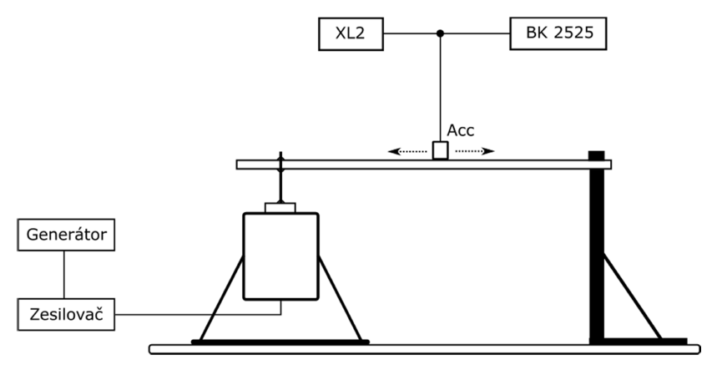

**Postup měření**

Úloha již byla sestavena podle schématu. Na nosník pouze nalepíme oboustrannou pásku a podle nakreslených vzdáleností budeme přesouvat akcelerometr po osminách, resp. po třetinách. Na těchto vzdálenostech budeme měřit zrychlení v závislosti na nastavených frekvencích. Tyto frekvence volíme na základě generátoru bílého šumu a naměřených největších rezonancí nosníku frekvenční analýzou. Naměřené hodnoty vyneseme do grafu, kde by mělo být vidět, jak se nosník „vlní“ při různých frekvencích.

**Naměřené a vypočtené hodnoty, grafy**

Tabulka 1 Závilost zrychlení na frekvenci v určité vzdálenosti od vetknutí nostníku

|  |  |  |  |  |  |  |  |  |  |
| --- | --- | --- | --- | --- | --- | --- | --- | --- | --- |
| **f [Hz]** | **Zrychlení [ms-2]** | | | | | | | | |
| **1/8** | **1/4** | **1/3** | **3/8** | **1/2** | **5/8** | **2/3** | **3/4** | **7/8** |
| **1452** | 4,45 | 4,78 | 0,441 | 2,04 | 4,61 | 4,41 | 2,4 | 2,88 | 2,44 |
| **801** | 0,4 | 0,24 | 0,24 | 0,32 | 0,28 | 0,24 | 0,841 | 0,32 | 0,32 |
| **702** | 5,77 | 16,8 | 21,9 | 7,89 | 0,4 | 9,13 | 10 | 6,69 | 9,57 |
| **234** | 2,68 | 8,49 | 15 | 22,9 | 33,5 | 32,2 | 30,2 | 15,7 | 4,93 |

Obrázek 1 Vizualizace zrychlení v určitých délkách nosníku

**Použité přístroje**

PŘÍSTROJ TYP SERIOVÉ Č.

Vibrační stolice s přípravkem 11075 6234

Koncový zesilovač EP1500 173972

Harmonický generátor TG100 175215

Měřící zesilovač 2525 -

Akcelometr ? ?

Měřící zesilovač Pre Amp KD47V

**Závěr**

mmm